Linux and tomcat

**一、命令**

/：最高目录

Cd ：进入当前目录的xx

Ls ：查看当前目录的文件

Cd .. ：回到上一级目录

Pwd : 查看当前文件夹的路径

按tab键可以自动匹配文件名称

1. **Tomcat的安装路径**

tomcat:/usr/tomcat/apache-tomcat-9.0.0.M1-80

开启tomcat服务：cd apache-tomcat-9.0.0.M1-80 >

cd bin > ./shutdown.sh (执行这个文件)

关闭tomcat服务：./startup.sh

1. 项目发布到服务器步骤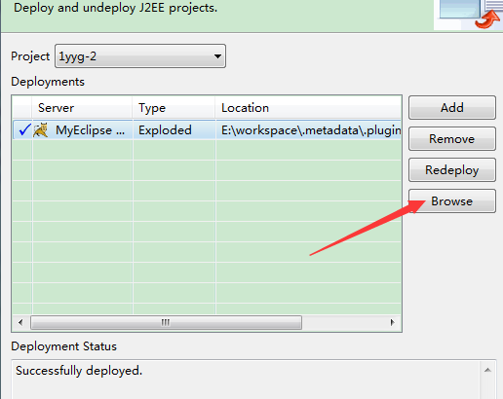

点击browse找到工程的位置并复制路径

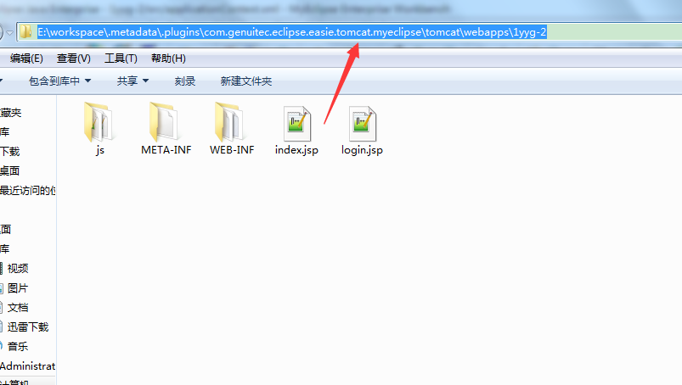

粘贴在箭头所示处

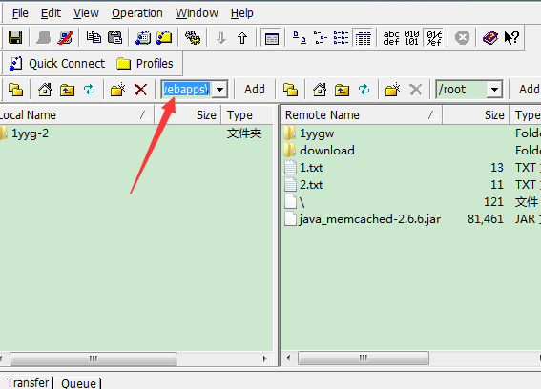

右键工程名点击upload等完全上传成功就算发布完成了

